設定使用者用來篩選的類別與附屬設備
建立類別與附屬設備清單，連同容量一起設定在房間上，這三者就會成為預約時用來 縮小房間清單的篩選面板。
2026-08-18 · https://offision.com/help/zh-hant/booking/set-up-categories-and-amenities/
決定一間房間「怎麼被找到」而不是「怎麼運作」的，有三件事：它的類別、裡面的附屬設備，
以及坐得下多少人。類別與附屬設備是建立一次、反覆沿用的清單；容量則是房間本身的一個
數字。三者最後都會抵達同一個地方 — 使用者一開始預約，就出現在房間清單旁的篩選面板。
開始之前:
你至少需要一間房間來承載這些設定。若還沒有，請先從
新增會議室開始，再回到這裡。

1. 建立類別清單
類別是一項資源最基本的劃分 — Offision 自己的說法是可預約資源的基本劃分，份量正是
如此：一間房間只會屬於一個類別，或不屬於任何類別，絕不會有兩個。
Where in Offision: admin app → booking/category (資源類別)
開啟資源類別，用標題旁的新增。真正重要的是兩個欄位：
欄位 | 值得知道的事
名稱 | 每個啟用的語言各一個值。留空的語言會回退到英文
類型 | 必填，也是真正起作用的欄位。它把類別綁在房間、辦公桌、設備、車位或其他資源之一，所以房間的類別絕不會出現在辦公桌上
分析用類別 | 分析報表用來分組的第二個選填標籤。除非你會看那些報表，否則不必動它

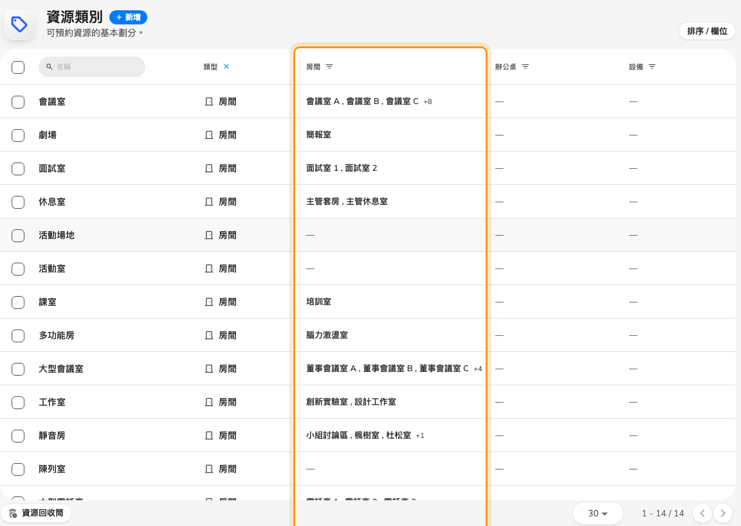
房間類別，以及每個類別裡的房間。
對話框左側的軌道會依資源類型各列一頁並附上數量，你在那裡勾選這個類別要收哪些資源。
一項資源只屬於一個類別，所以在這裡勾選一間房間，等於悄悄把它從原本的類別移出。
變更在儲存的當下生效。

2. 建立附屬設備清單
附屬設備是房間有什麼 — Offision 的原話是房間內提供的物品有 Wi-Fi 和投影機等。
類別是互斥的，附屬設備則可以疊加：一間房間掛六個都沒問題。
Where in Offision: admin app → booking/amenity (附屬設備)
開啟附屬設備，然後新增。只有兩個欄位，而被略過的往往是第二個：
欄位 | 值得知道的事
名稱 | 同上，每個啟用的語言各一個值
圖標 | 不是裝飾。這個圖形就是預約篩選器畫在附屬設備卡片上的東西，也是房間那一列顯示的東西；圖標含糊的附屬設備，在篩選器裡就是沒人認得出來的附屬設備

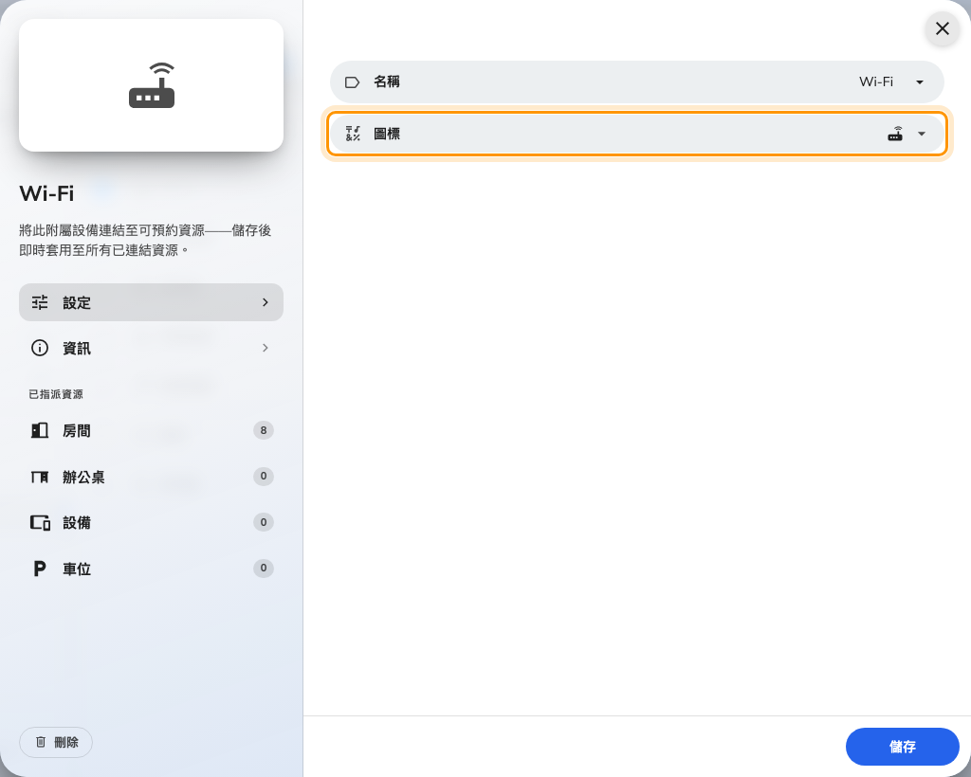
名稱與圖標，右側軌道是依類型分頁的指派畫面。
軌道的用法相同，差別在於一個附屬設備可以掛在任意數量的資源上，而且能同時跨多種類型 —
Wi-Fi 對熱門辦公桌和對董事會議室一樣成立。對話框上就寫得很清楚：儲存後即時套用至所有
已連結資源。

3. 連同容量一起設定在房間上
從房間開啟一間房間，看它的基本頁：類別、容量與附屬設備就並排在
那裡。那份表單的走法在新增會議室裡，所以這裡只補上
那篇沒說的一件事：
容量只有房間才有，而且是必填。 熱門辦公桌根本沒有容量欄位 — 這也是下一步的人數
篩選只對房間出現、對其他資源都不出現的原因。
從反方向指派通常更快。二十間房間要掛同一個附屬設備，是在附屬設備對話框的指派頁走一遍，
而不是逐一拜訪二十間房間。

4. 使用者拿來篩選的東西
上面所有設定，都是為了這個畫面。在預約表單裡展開資源挑選器，桌機寬度下篩選面板會自己
滑出來停在清單旁；用面板上方的箭號收起它，清單上就會出現一個滑桿圖示的更多篩選
把它叫回來 — 手機上面板從不會自動打開，那裡就是靠這顆按鈕。
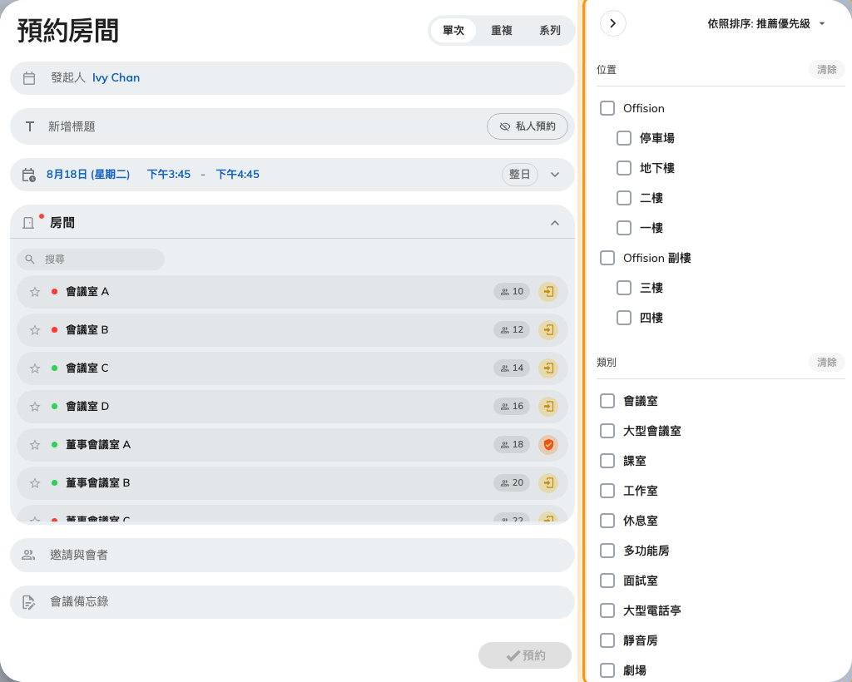
篩選面板，開在房間清單旁邊。
篩選 | 行為
位置 | 建築物與樓層，以核取清單呈現
類別 | 可複選的核取清單。勾兩個類別，就會顯示屬於其中任一個的房間
容量 | 只有房間才有。格線上只排出實際存在的人數，沒有任何房間符合的數字會變灰且無法點選
附屬設備 | 每個附屬設備一張卡片，連同它的圖標一起畫出來

容量吃的是範圍，不只是一個數字。 點一格就是剛好那個人數，橫著拖過幾格就是一段區間；
把游標停在格線上，它會告訴你點擊選擇 / 拖曳範圍，而標頭會顯示 (6) 或 (4 - 8)，
讓你分得出拿到的是哪一種。
附屬設備的標頭上有匹配切換，而它會徹底改變答案。預設的所有表示
必須具備所有選擇的設施，任意則是至少具備一個選擇的設施。勾了四個附屬設備卻得到
空清單的人，幾乎都還停在「所有」。
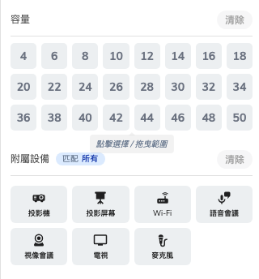
容量格線與附屬設備卡片，標頭上是匹配切換。
有兩個行為常讓人意外：
- 篩選是依資源類型分別記住的。 把房間縮到八人以上，再切到設備，容量條件不會跟過去；
切回房間，它又回來了。
- 清除所有篩選只清空這個面板。 搜尋文字、僅顯示可用項目與僅最愛住在面板之外，
原封不動。
容量還會以非篩選的身分再出現一次：選到的房間座位總和少於出席人數時，資源那一列會冒出
12 / 8 人 的標記，寫著參加者人數超過房間容量。那是警告，預約照樣存得下去。
在使用者 App 裡，同一個面板少了類別 — 在那邊類別是從房間清單的類型選單挑的，
展開每種資源類型就會列出它底下的類別，各自帶著數量。

確認結果
開啟預約表單、叫出篩選面板，勾一個類別和兩個附屬設備。清單應該會縮到你在步驟 1 和 2
指派過的房間。接著把匹配從所有切到任意，確認清單變寬 — 如果沒有變化，就是
還沒有任何房間同時具備那兩個附屬設備。

這篇不涵蓋的事
- 誰可以預約房間。 類別只是把房間分組，從不限制任何人。那是團隊空間的事 — 見
讓部門擁有自己的房間。
- 房間會不會出現。 那是資源上的預約設定開關，在
新增會議室裡。
- 擋下超額的預約。 容量只會警告，不會阻止。要真的擋下來需要規則，見
預約規則參考。
- 門外的房間面板。 它的其他房間清單會印出容量與附屬設備圖示讓你判斷一列，但沒有
容量或附屬設備的篩選 — 見
從面板尋找其他房間。
- 樓層平面圖上的設施。 洗手間、茶水間那些是畫在地圖上的另一份清單，不是附屬設備，
也永遠不會出現在這個篩選裡。

